《动物组织胚胎学》复习题
一、填空题
1．主要参与细胞内物质氧化的细胞器是（ ）。
2．在疏松结缔组织中数量最多的细胞是（ ）。
3. 尼氏体是一种粗面内质网，只分布在神经组织中（ ）的胞体和轴突中。
4. 中动脉由于中膜分布有很多平滑肌，故又称（ ）动脉。
5．在胰脏中，由内分泌细胞聚集成团构成的结构是（ ），可分泌胰岛素等激素。
6．胸腺实质分为皮质和髓质，胸腺小体位于胸腺实质的（ ）质中。
7. 甲状腺中的滤泡旁细胞可分泌（ ）。
8．食管腺分布于管壁的（ ）层中。
9． 肾脏实质中，肾小体位于（ ）质中。
10. 在小肠绒毛的固有膜中有一条（ ）管，实际为一条毛细淋巴管。
11．骨骼肌纤维收缩的基本结构单位是（ ）。
12．在神经元之间传递信息的结构是（ ）。
13. 膀胱和输尿管的管壁内表面上皮是（ ）。
14. 心脏和血管内表面的单层扁平上皮称（ ）。
15．肺实质的呼吸部包括呼吸性细支气管、肺泡管、肺泡囊和（ ）。
16．淋巴结实质的结构包括淋巴小结、副皮质区、（ ）、髓索和髓窦。
17. 分布在食管内表面的上皮是（ ）上皮。
18．十二指肠腺位于十二指肠的（ ）层中。
19．分布在关节表面的软骨属于（ ）软骨。
20. 肺泡上皮由Ⅰ型细胞和Ⅱ型细胞构成，其中能分泌表面活性物质的是（ ）细胞。

二、选择题
1．血液中最多的白细胞是（ ）。
A．嗜中性粒细胞 B．嗜酸性粒细胞 C．淋巴细胞 D． 单核细胞
2．下列器官中分布有孔连续毛细血管的是（ ）。
A．肝窦 B．脾窦 C．肾脏 D．脑垂体
3. 下列结构不可分泌激素的是（ ）。
A．球旁细胞 B．致密斑 C．卵巢内膜细胞 D．睾丸间质细胞
4．粘膜下层中分布有腺体的是（ ）。
A．气管、胃 B．食管、空肠 C．子宫内膜、气管 D．气管、十二指肠
5. 肺的实质导管部由粗到细的管道是（ ）。
A．支气管 小支气管 细支气管 B．细支气管 小支气管 终末细支气管 C．小支气管 细支气管 终末细支气管 D．终末细支气管 小支气管 细支气管
6. 脑垂体中分泌激素种类最多的部分是（ ）。
A．中间部 B．结节部 C．神经部 D．远侧部
7．在肾小管各段中，能重吸收钠排钾的是（ ）。
A．近端小管 B．远端小管 C．细段 D．集合小管
8．产生精子的部位是（ ）。
A．曲精小管 B．直精小管 C．睾丸网 D．睾丸输出小管
9. 家畜卵细胞的发生分为（ ）个阶段。
A．1 B．2 C． 3 D．4
10．胚胎发育的桑椹胚阶段是指（ ）阶段。
A．8细胞 B．16—32细胞 C．胚泡 D．囊胚
11．分布在胃肠道内表面的上皮是（ ）。
A．单层柱状上皮 B．单层扁平上皮 C．单层立方上皮 D．复层扁平上皮
12．分布于气管壁的上皮属于（ ）上皮，软骨属于（ ）软骨。
A．单层柱状，弹性 B． 复层扁平，透明
C．假复层柱状纤毛，弹性 D．假复层柱状纤毛，透明
13．在小肠腺中，有一种细胞可吸收锌和分泌溶菌酶，它是（ ）。
A．内分泌细胞 B．潘氏细胞 C．杯状细胞 D．柱状细胞
14．终尿是在（ ）中形成的。
A．近端小管 B．细段 C．远端小管 D．集合小管
15．肺泡隔中的隔细胞来源于（ ）。
A．血液中的单核细胞 B．骨髓中的巨核细胞 C．血液中的淋巴细胞 D．尘细胞
16．血液中最多的细胞是（ ）。
A．嗜中性粒细胞 B．红细胞 C．淋巴细胞 D． 单核细胞
17．在疏松结缔组织中数量最多的细胞是（ ）。
A．成纤维细胞 B．巨噬细胞 C．浆细胞 D．肥大细胞
18. 下列结构不可分泌激素的是（ ）。
A．球旁细胞 B．致密斑 C．卵巢内膜细胞 D．睾丸间质细胞
19．在细胞内进行的生物氧化供能过程主要在下列哪种细胞器内完成（ ）。
A．高尔基复合体 B．核糖体 C．过氧化物酶体 D．线粒体
20. 甲状腺中的滤泡旁细胞可分泌（ ）。
A．降钙素 B．甲状腺素 C．肾上腺素 D．去甲肾上腺素
21 脑垂体中不能分泌激素只能贮存激素的部分是（ ）。
A．中间部 B．结节部 C．神经部 D．远侧部
22．下列属于不连续毛细血管的是（ ）。
A．脑部毛细血管 B．肾血管球毛细血管 C．脾窦 D．均不是
23．家畜卵子的受精部位是（ ）。
A． 输卵管伞 B．输卵管漏斗 C．输卵管前三分之一处 D．子宫角
24. 下列结构具有嗜银性的是（ ）。
A．胶原纤维 B．弹性纤维 C．网状纤维 D．肌原纤维
25．在睾丸中，能分泌性激素的细胞是（ ）。
A．支持细胞 B．精原细胞 C．间质细胞 D．浆细胞
26．在血液中，能缓解过敏或水肿反应的细胞是（ ）。
A．嗜中性粒细胞 B．嗜酸性粒细胞 C．淋巴细胞 D．嗜碱性粒细胞
27．分布于气管壁的上皮属于（ ）上皮，软骨属于（ ）软骨。
A．单层柱状，弹性 B． 复层扁平，透明
C．假复层柱状纤毛，弹性 D．假复层柱状纤毛，透明
28．骨组织中最多的细胞成分是（ ）。
A．骨细胞 B．骨原细胞 C．成骨细胞 D．破骨细胞
29．骨密质中的基本结构单位是（ ）。
A．外环骨板 B．内环骨板 C．哈氏系统 D．间骨板
30．胰脏的胰岛中能分泌胰岛素的细胞是（ ）。
A．A细胞 B．B细胞 C．D细胞 D．PP细胞

三、判断题
1．成熟的红细胞没有细胞核。
2．浦肯野氏细胞是分布在心壁内膜下层中的一种特化的心肌纤维。
3．胸腺、淋巴结、脾脏可滤过淋巴。
4．禽类胎膜的最外层是绒毛膜，而家畜的外层胎膜则是浆膜。
5. 膀胱壁分为黏膜层、黏膜下层和浆膜三层。
6. 甲状腺滤泡上皮细胞分泌物须经重吸收再加工才具有活性。
7. 疏松结缔组织中肥大细胞的功能与血液中嗜碱性粒细胞的作用相似。
8. 小脑皮质的结构分为分子层、浦肯野氏细胞层和颗粒层。
9. 黄体形成后8-15天即退化。
10. 透明软骨中含有大量胶原纤维，而纤维软骨中含大量弹性纤维。
11． 终尿是在集合小管内生成的。
12． 在小肠腺中的潘氏细胞可吸收锌和分泌溶菌酶。
13． 肺泡隔中的隔细胞来源于血液中的单核细胞。
14． 家畜胎儿的胎膜包括浆膜、卵黄囊、羊膜和尿囊。
15. 尼氏体分布在神经元的树突和轴突中。
16. 小肠绒毛中有一条盲端的毛细淋巴管称中央乳糜管，可吸收经过消化的脂肪。
17. 精子是在附睾内产生的。
18. 小脑皮质的结构分为分子层、浦肯野氏纤维层和颗粒层。
19. 骨骼肌和心肌纤维表面都有明暗相间的横纹。
20. 家畜精子的发生分为3个阶段。

四、名词解释
1．肌节 2．气血屏障 3．间皮 4．血睾屏障 5．液态镶嵌模型
6．门管区 7．闰盘 8．致密斑 9．血脑屏障 10．单核巨噬细胞系统

五、简答题
1．长骨骨密质结构是怎样的？
2．简述三种肌纤维形态结构的区别。
3．胃底腺分布于胃壁哪一层？其中的细胞成分各有何特点和作用？
5．简述细胞膜在电镜下的结构（流动镶嵌模型）。
6．根据家畜的胎盘屏障结构，胎盘分为哪几类？各类胎盘的代表动物各是什么？
7．简述一个肝小叶的结构。
8．胃底腺分布于胃壁哪一层？其中的细胞成分各有何特点和作用？

六、论述题
1．试述肝脏的组织结构和功能？
2．胎盘屏障有哪几层构成？如何根据胎盘屏障结构及绒毛分布情况对胎盘进行分类？各类胎盘的代表动物各是什么？
3．请详细论述卵巢中各个发育阶段卵泡的形态结构特征，以及卵泡成熟排卵后会形成什么结构，它有何功能？
4．试论述肾脏的组织结构。

七、填图
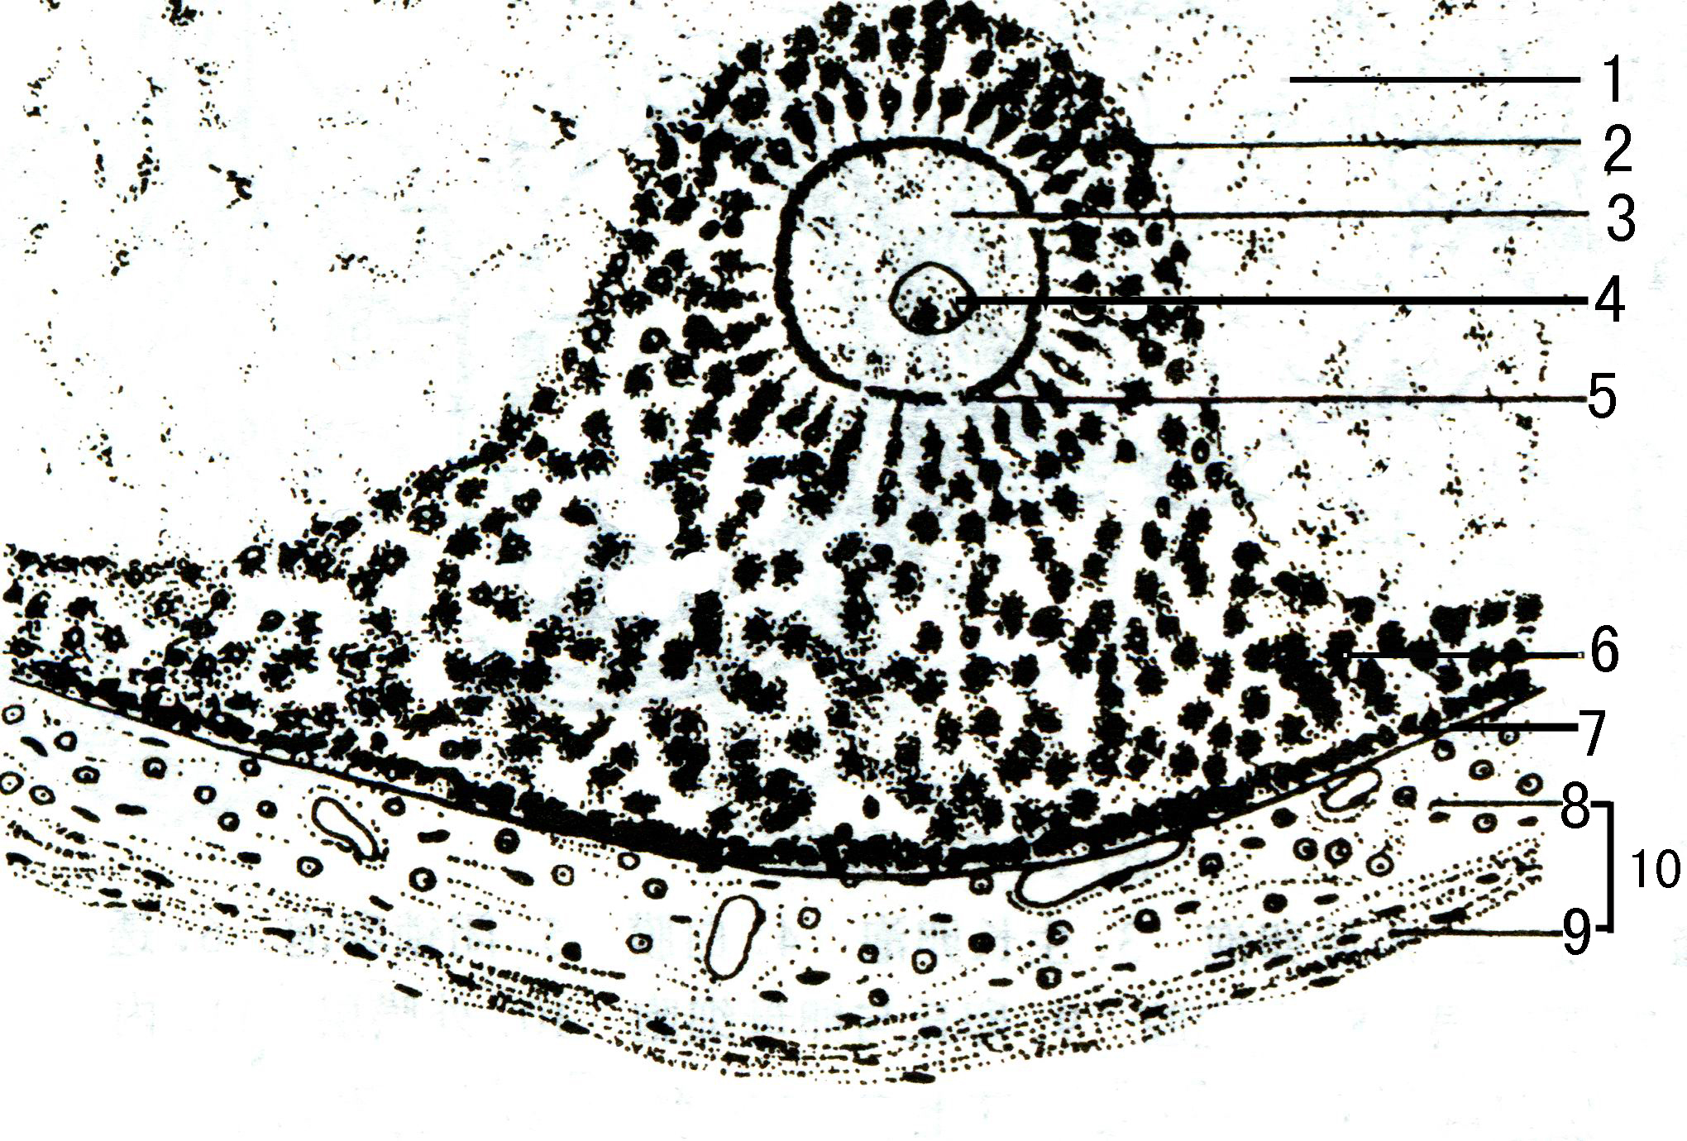

卵泡膜与卵丘

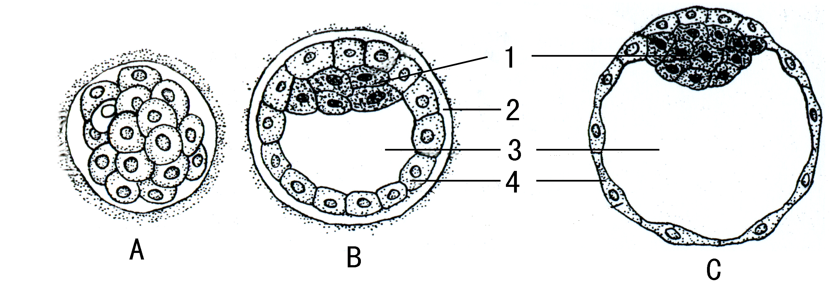
2
参考答案
一、填空题
1．线粒体 2．成纤维细胞 3. 神经元 4. 肌性 5．胰岛
6．髓质 7. 降钙素 8．黏膜下层 9．皮 10. 中央乳糜
11．肌节 12．突触 13. 变移上皮 14. 内皮 15．肺泡 16．皮质淋巴窦
17. 复层扁平 18．黏膜下 19．透明 20. Ⅱ型
二、单项选择题
1．A． 2．C． 3. B． 4．D． 5. C．
6. D． 7．B． 8．A． 9. C． 10．B．
11．A． 12．D． 13．B． 14．D． 15．A．
16．B 17．A 18. B 19. D 20．A 21．C 22 C 23．C
24 C 25.C 26．B 27．D 28．A 29．C 30．B
三、判断正误
1．× 2．× 3．× 4．× 5. × 6. √ 7. √ 8. √ 9. × 10. ×
11．√ 12．√ 13. √ 14. × 15．×
16．√ 17. × 18． × 19．√ 20. ×

四 名词解释
略
五 简答题
略
六、论述题
略
七、填图
略

胚胎发育模式图

